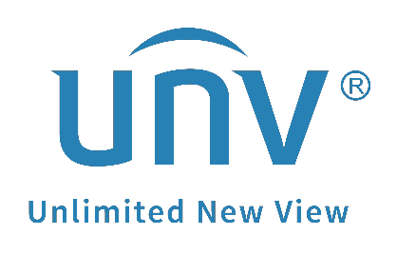

كيف يمكن إعداد إشعار التنبيه على UNV-Link؟
كيف يمكن إعداد إشعار التنبيه على UNV-Link؟
الوصف
ملاحظة: تنطبق هذه الطريقة في معظم السيناريوهات. إذا لم تنجح هذه الطريقة في حل مشكلتك، يوصى باستشارة فريق الدعم الفني لدينا.
https://global.uniview.com/Support/Service_Hotline/
خطوات التشغيل
الخطوة 1
بالنسبة لنظام Android: شغّل Allow Notifications في Me>General>
Push Notification Settings على تطبيق UNV-Link. ومن خلال إعدادات نظام الهاتف،
شغّل جميع أذونات System Notifications في تطبيق UNV-Link.
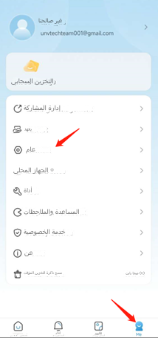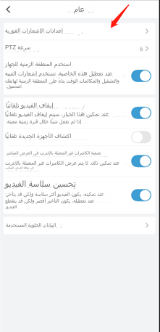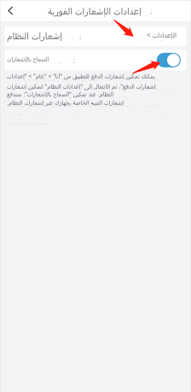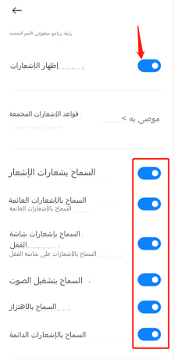
ملاحظة:
قد تختلف صفحة إعدادات إشعارات نظام الهاتف من علامة تجارية إلى أخرى.
بالنسبة لنظام IOS: عند فتح تطبيق UNV-Link للمرة الأولى، ستظهر رسالة منبثقة أعلى الصفحة تقول "Please tap to enable notification to receive push notification"، وإذا نقرت فوقها، فسوف تنتقل تلقائيًا إلى إعدادات الإشعارات في نظام الهاتف، يرجى تمكين جميع أذونات الإشعارات هناك لتطبيق UNV-Link.
يمكنك أيضًا الانتقال إلى Settings على هاتفك ثم الانتقال إلى UNV-Link ضمن الإعدادات ثم انقر فوق Notifications لإنهاء الإعداد.
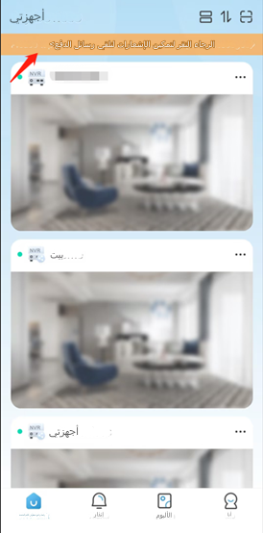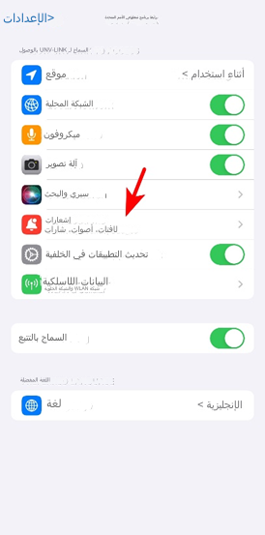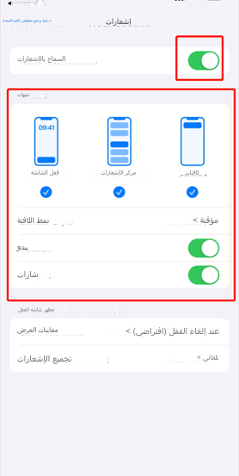
الخطوة 2 في UNV-Link، انتقل إلى My Devices، وانقر فوق خيار الإعداد في الجهاز الذي تحتاج لتشغيل إشعار التنبيه عليه، ثم شغّل Receive Alarm Message.
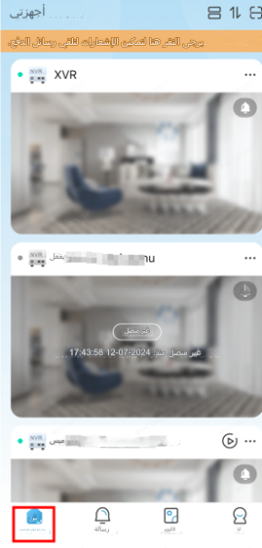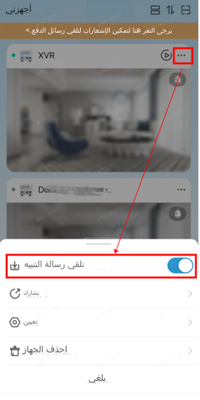
الخطوة 3 انتقل إلى Set>Allow Alarm Notifications، ومكّن Allow Device Alarms وAllow App Notifications. يمكنك أيضًا تمكين التقاط اللقطات المرفقة بالتنبيهات لكي تصلك لقطات شاشة بشكل فوري مع إشعارات التنبيه على هاتفك.
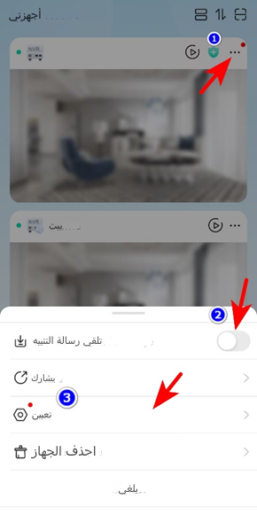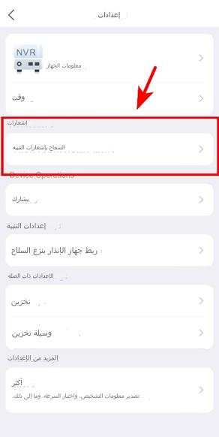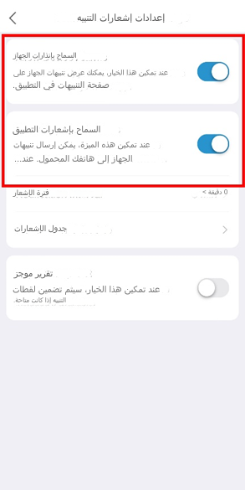
ملاحظة: يرجى إعداد قواعد التنبيه ووظيفة التقاط اللقطات على NVR/IPC أولاً.

